Številka: | 43001-39/2020-14 |  | oznaka naročila: | A-32/20 G
Datum: | 21.05.2020 |  | MFERAC: | 2431-20-000291/0

POJASNILA RAZPISNE DOKUMENTACIJE
za oddajo javnega naročila

Ureditev regionalne ceste R1-234/1280 Dole – Šentjur od km 2,050 do km 2,490

JN002759/2020-B01 - A-32/20; datum objave: 05.05.2020
Datum prejema: 21.05.2020 11:27
Vprašanje:

Spoštovani.
Prosimo za detajl ograje pri naslednjih postavkah:
- 29421 Dobava in vgradnja nove kovane ograje pri šoli ( po izboru občine)
- 29422 Izdelava nove kovinske ograje s kovinskimi stebri na betonski zid (enaka ograja kot na obstoječem zidu pri parkirišču gostilne)
Hvala.

Odgovor:

- 29421 Dobava in vgradnja nove kovane ograje pri šoli (po izboru občine)

Odgovor: Dobavi in vgradi se kovana ograja višine 120 cm, vključno s stebrički in sidranjem na AB parapetni zid.

Izgled ograje :

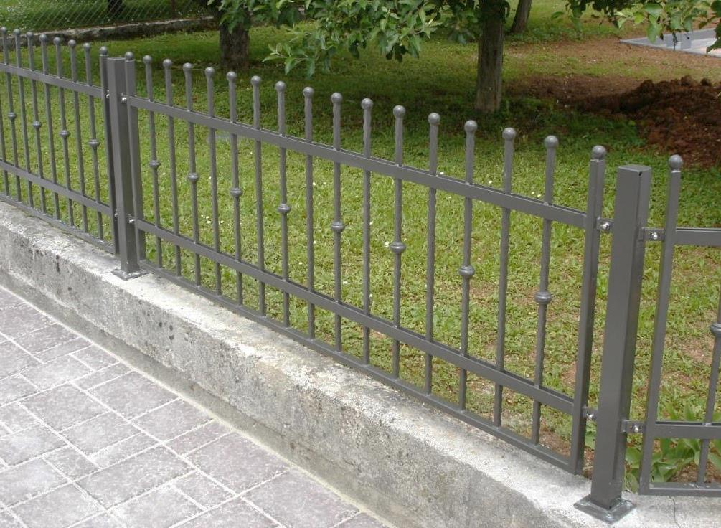

- 29422 Izdelava nove kovinske ograje s kovinskimi stebri na betonski zid (enaka ograja kot na obstoječem zidu pri parkirišču gostilne)
Odgovor: Dobavi in vgradi se panelna ograja višine 120 cm, vključno s pritrdilnim materialom, stebrički in sidranjem na AB parapetni zid. Paneli iz vroče cinkane jeklene žice, barvane s prašnim poliestrskim lakom

Izgled ograje:

